Лабораторная работа № 7

Элементы криптографии. Однократное гаммирование

Беличева Дарья Михайловна

Содержание

# 1 Цель работы

Освоить на практике применение режима однократного гаммирования.

# 2 Теоретическое введение

Гаммиирование, или Шифр XOR, — метод симметричного шифрования, заключающийся в «наложении» последовательности, состоящей из случайных чисел, на открытый текст. Последовательность случайных чисел называется гамма-последовательностью и используется для зашифровывания и расшифровывания данных[1].

# 3 Выполнение лабораторной работы

Создадим функцию key_gen() для генерации случайного ключа, с помощью которого происходит шифрование. Ключ рандомно генерируется из строчных и заглавных букв русского алфавита, а также из специальных символов. Самое главное в генерации ключа – он такой же длины, что и текст, который шифруется.

Далее создаем функцию xor() для применения созданного ключа к исходному тексту (собственно однократное гаммирование), чтобы в итоге получить зашифрованный текст. Здесь у нас выполняется поэлементное сложения по модулю 2.

Чтобы воссоздать ситуацию, когда нужно расшифровать текст, зная только фрагмент исходного сообщения и сам зашифрованный текст, реализуем функцию part_key_gen(). Здесь мы воссоздаем часть оригинального ключа, которая соответствует известному нам фрагменту исходного текста. Затем создаем свой случайный ключ для оставшейся части текста, соединяем два ключа и что-то получаем.

import random  
  
def key_gen(text):  
 cirillic = [chr(i) for i in range(1040,1104)]  
 symbols = [chr(i) for i in range(32,65)]  
 all_characters = cirillic + symbols  
 return ''.join([random.choice(all_characters) for i in range(len(text))])  
  
def xor(text,key):  
 return ''.join(chr(ord(a)^ord(b)) for a,b in zip(text,key))  
  
def part_key_gen(fragment, encrypted_text):  
 start_key = xor(fragment,encrypted_text[:len(fragment)])  
 remaining_length = len(encrypted_text) - len(fragment)  
 key_rest = key_gen(' ' * remaining_length)  
 return start_key + key_rest

Применим написанные функции на примере:

text = 'С Новым годом, друзья!'  
key = key_gen(text)  
encrypted_text = xor(text,key)  
fragment = 'С Новым'  
partial_key = part_key_gen(fragment, encrypted_text)  
decrypted_guess_text = xor(encrypted_text,partial_key)

В результате получаем (рис. 1):

* случайный ключ той же длины, что и текст;
* зашифрованный текст;
* предположительный расшифрованный текст (исходя из известного фрагмента).

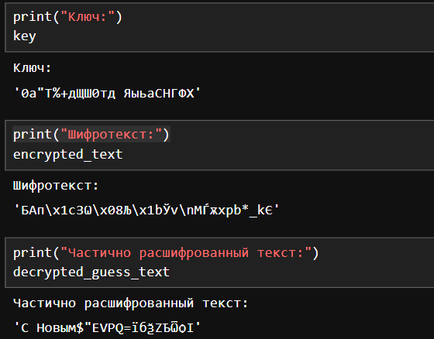

Рис. 1: Результат работы программы

Как и ожидалось, с помощью такого ключа восстановилась только известная часть, остальное сообщение восстановить не удалось. Мы бы смогли восстановить полностью исходный текст, только если бы у нас был оригинальный ключ.

# 4 Контрольные вопросы

1. Поясните смысл однократного гаммирования.

Гаммиирование, или Шифр XOR, — метод симметричного шифрования, заключающийся в «наложении» последовательности, состоящей из случайных чисел, на открытый текст. Если в методе шифрования используется однократная вероятностная гамма (однократное гаммирование) той же длины, что и подлежащий сокрытию текст, то текст нельзя раскрыть.

1. Перечислите недостатки однократного гаммирования.

* Если один и тот же ключ используется для шифрования нескольких сообщений, это может привести к уязвимостям. Например, если злоумышленник узнает открытый текст и соответствующий шифротекст, он может использовать эту информацию для взлома ключа.
* Однократное гаммирование не обеспечивает аутентификацию или целостность данных. Это означает, что злоумышленник может изменить шифротекст без заметных изменений в открытом тексте.

1. Перечислите преимущества однократного гаммирования.

* Однократное гаммирование обеспечивает высокий уровень конфиденциальности, поскольку шифротекст не может быть легко взломан без знания ключа.
* Однократное гаммирование обеспечивает равномерное распределение вероятностей для каждого символа в шифротексте, что делает его статистически неразличимым от случайной последовательности.
* Однократное гаммирование является простым и быстрым методом шифрования.

1. Почему длина открытого текста должна совпадать с длиной ключа?

Если в методе шифрования используется однократная вероятностная гамма (однократное гаммирование) той же длины, что и подлежащий сокрытию текст, то текст нельзя раскрыть.

1. Какая операция используется в режиме однократного гаммирования, назовите её особенности?

В режиме однократного гаммирования используется операция XOR (исключающее ИЛИ). Операция XOR комбинирует биты открытого текста и ключа, чтобы получить шифротекст. Особенностью операции XOR является то, что она возвращает 1 только в том случае, если один из входных битов равен 1, но не оба.

1. Как по открытому тексту и ключу получить шифротекст?

Нужно побитово сложить по модулю численное представление символов в ключе и в открытом тексте.

1. Как по открытому тексту и шифротексту получить ключ?

Нужно побитово сложить по модулю численное представление символов в шифротексте и в открытом текст

1. В чем заключаются необходимые и достаточные условия абсолютной стойкости шифра?

Необходимые и достаточные условия абсолютной стойкости шифра:

* полная случайность ключа;
* равенство длин ключа и открытого текста;
* однократное использование ключа.

# 5 Выводы

В результате выполнения данной лабораторной работы я освоила на практике применение режима однократного гаммирования.

# Список литературы

1. Гаммирование [Электронный ресурс]. 2023. URL: <https://ru.wikipedia.org/wiki/Гаммирование>.